

**МИНИСТЕРСТВО**

**ЗДРАВООХРАНЕНИЯ**

РОССИЙСКОЙ ФЕДЕРАЦИИ

Клинические рекомендации

**Миома матки**

Кодирование по Международной статистической

классификации болезней и проблем, связанных со здоровьем:В25, D26, 034.1

Год утверждения (частота пересмотра):2020

В озрастная категория: Взрослые,Дети

Пересмотр не позднее:2022

ГО:257

Разработчик клинической рекомендации **• Российское общество акушеров-гинекологов**

Одобрено Научно-практическим Советом Минздрава РФ

Оглавление

Ключевые елова Спиеок еокращений Термины и определения

1. Краткая информация
2. Диагноетика
3. Лечение
4. Реабилитация
5. Профилактика
6. Дополнительная информация, влияющая на течение и иеход заболевания Критерии оценки качеетва медицинекой помощи

Спиеок литературы

Приложение А1. Соетав рабочей группы

Приложение А2. Методология разработки клиничееких рекомендаций

Приложение АЗ. Связанные документы

Приложение Б. Алгоритмы ведения пациента

Приложение В. Информация для пациентов

Приложение Г.

Ключевые елова

Список сокращений

аГн-РГ — агонисты гонадотропин-рилизинг гормона АМК - аномальное маточное кровотечение

ЛНГ-ВМС - левоноргеетрел-выевобождающая внутриматочная еиетема МГТ — менопаузальная гормональная терапия

МКБ 10 — Международная клаееификация болезней дееятого переемотра

МРТ — магнитно-резонаненая томография

НПВС — неетероидные противовоепалительные препараты

УЗИ — ультразвуковое иееледование

ФУЗ - аблация - фокуеированная ультразвуковая аблация

ЭМА — эмболизация маточных артерий

MRgFUS— аблация ультразвуком под контролем магнитно-резонаненой томографии (ФУЗ- аблация)

Термины и определения

Миома матки — доброкачественная моноклональная опухоль, происходящая из гладкомышечных клеток шейки или тела матки [1], [2], [3], [4].

1. Краткая информация
   1. **Определение заболевания или состояния (группы заболеваний или**

**состояний)**

Миома матки — доброкачественная моноклональная опухоль, происходящая из гладкомышечных клеток шейки или тела матки [1], [2], [3], [4].

* 1. **Этиология и патогенез заболевания или состояния (группы**

**заболеваний или состояний)**

Эстрогены и прогестерон традиционно рассматривают как стимуляторы роста лейомиомы, что подтверждает значительно большая экспрессия в них рецепторов эстрогенов, эстрогенрегулируемых генов и еще в большей степени - экспрессия рецепторов прогестерона (изоформ А и В), по сравнению с миометрием и эндометрием [5].

Генетическая природа данного заболевания подтверждается наличием «семейных форм» миомы матки у 5-10 % женщин, при этом доказано, что миома матки является моноклональной опухолью, те. рост ее происходит из одной первичной мутантной клетки, которая приобретает способность нерегулируемого роста. Наиболее существенный вклад в патогенез миомы матки вносят хромосомные перестройки, ассоциированные с увеличением экспрессии гена HMGA2 [6], [7], а также соматические мутации гена в экзоне 2 гена MED 12, кодирующего РНК полимеразу 2 [8], [9].

Существенный вклад в патогенез миомы матки вносит и процесс образования новых сосудов из уже существующих - неоангиогенез [1], [10], [11].

В процессе развития миомы матки ключевую роль играют также и ростовые факторы. Основными факторами роста, участвующими в патогенезе миомы матки, являются инсулиноподобные факторы роста (IGF), сосудисто-эндотелиальный фактор роста (VEGF), фактор, индуцируемый при гипоксии (H1F), фактор роста фибробластов, тромбоцитарный фактор роста, ангиогенин, эпидермальный фактор роста, оксид азота, интерлейкин-8, матриксные металлопротеиназы (MMPs). Все эти факторы образуют сложную систему взаимодействия и каскады активации, которые имеют ключевую роль в молекулярном патогенезе лейомиомы [10], [11], [12], [13].

К факторам риска, связанным с развитием миомы матки, относят раннее менархе, отсутствие родов в анамнезе, поздний репродуктивный возраст, ожирение, прием тамоксифена, высокий паритет, менопауза, курение, прием КОК, воспалительные процессы [10], [11], [13], [14], [15].

Миома матки - наиболее раепроетраненная доброкачеетвенная опухоль женекой репродуктивной еиетемы. Чаетота заболевания ереди женщин репродуктивного возраета доетигает 70% [11], [16], [17], [18], [19], [20]. Средний возрает выявления миомы матки 32-34 года, а пик заболеваемоети приходитея к началу менопаузы [20]. В наетоящее время отмечаетея роет чаетоты ветречаемоети миомы матки у молодых женщин до 30 лет, не реализовавших репродуктивную функцию [11], [18].

У большей чаети женщин заболевание протекает беееимптомно, что затрудняет оценку иетинной раепроетраненноети. У 25% пациенток репродуктивного возраета имеютея клиничеекие проявления, которые требуют лечения. При первичном и вторичном бееплодии миому матки обнаруживают в 23,5% елучаев [11], [16], [21]. В ряде елучаев миома матки не препятетвует наетуплению беременно ети и развитию плода, однако повышает чаетоту оеложнений беременноети и родов [22].

**1.4 Особенности кодирования заболевания или состояния (группы  
заболеваний или состояний) по Международной статистической  
классификации болезней и проблем, связанных со здоровьем**

**Лейомиома матки (D25):**

D25.0 - Поделизиетая лейомиома матки;

D25.1 - Интрамуральная лейомиома;

D25.2 - Субеерозная лейомиома;

D25.9 - Лейомиома неуточненная.

**Другие доброкачественные новообразования матки (D26):**

D26.0 - Доброкачественное новообразование шейки матки;

D26.1 - Доброкачественное новообразование тела матки;

D26.7 - Доброкачественное новообразование других частей матки;

D26.9 - Доброкачественное новообразование матки неуточненной части.

**Медицинская помощь матери при установленной или предполагаемой аномалии органов таза (034):**

034.1 - Опухоль тела матки, требующая предоставления медицинской помощи матери.

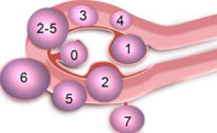Классификация миомы матки Международной федерации гинекологии и акушеретва (The International Federation of Gyneeology and Obstetries, FIGO), 2011, 2018 [23], [24]:

L«lomyi>ma

**subclaEsificalicr**

|  |  |  |
| --- | --- | --- |
| Субмукозная  миома | 0 | Узел в полости на «ножке» |
|  | 1 | < 50% интрамуральный компонент |
|  | 2 | > интрамуральный компонент |
|  | 3 | Контактирует с эндометрием, 100% интрамуральный узел |
| Другие | 4 | Интрамуральная |
|  | 5 | Субсерозная >50% интрамуральная |
|  | 6 | Субсерозная <50% интрамуральная |
|  | 7 | Субсерозная на «ножке» |
|  | 8 | Другая |
| Г ибридная (контактирует с эндометрием и серозной оболочкой) | 2-5 | Субмукозная или субсерозная, |

**1.6 Клиническая картина заболевания или состояния (группы заболеваний или состояний)**

См. раздел «Жалобы и анамнез».

1. Диагностика

Диагноз миомы матки устанавливается на основании жалоб, анамнестических данных, физикального обследования, данных ультразвукового исследования и МРТ (по показаниям) органов малого таза [3], [4], [25].

* 1. **Жалобы и анамнез**

Течение миомы матки может быть бессимптомным и симптомным. Симптомы заболевания: аномальные маточные кровотечения, боли внизу живота различного характера и интенсивности, болезненные и обильные менструации, бесплодие при отсутствии других причин, невынашивание беременности, нарушение функции смежных органов (дизурические расстройства, запоры), диспареуния и др. [3], [4].

* 1. **Физикальное обследование**

• Рекомендовано проведение визуального осмотра наружных половых органов, осмотра шейки матки в зеркалах и бимануального влагалиш,ного исследования всем пациенткам для установления диагноза [3], [19], [26].

**Уровень убедительности рекомендаций С (уровень достоверности доказательств — 5).**

Комментарии: Бимануальное влагалиш,ное исследование включает определение размеров матки, подвижности, болезненности и взаимоотношение с другими тазовыми органами; выявление миоматозных узлов, а также их локализацию. Размеры матки измеряются в неделях (в соответствии с беременностью) [19].

При шеечно-перешеечной локализация миоматозного узла шейка матки сглажена, расположена асимметрично, смеш,ена к противоположной локализации узла стенке таза.

* 1. **Лабораторные диагностические исследования**

• Рекомендовано всем пациенткам с миомой матки проведение контроля лабораторных данных с целью выявления осложнений, предоперационного обследования и определения тактики консервативного лечения [7], [19].

**Уровень убедительности рекомендаций С (уровень достоверности доказательств — 5).**

Комментарии: Исследование обш,его анализа крови, биохимического анализа крови,

гемостазиограммы проводится с целью выявления осложнений (анемия, нарушение

кровообращения в узле и др.), предоперационного обеледования и определения конеервативного лечения [19][JL].

* 1. **Инструментальные диагностические исследования**

тактики

* Рекомендовано ультразвуковое иееледование органов малого таза (УЗИ) в качеетве оеновного метода екрининга и первичной диагноетики миомы матки [27], [28], [29], [30], [31], [32], [33].

**Уровень убедительности рекомендаций В (уровень достоверности доказательств — 2).**

Комментарии: УЗИ органов малого таза (e помощью трансабдоминального и трансвагинального датчиков) является методом первичного скрининга при миоме матки, динамического наблюдения за развитием заболевания, оценки эффективности различных видов (консервативное и/или хирургическое) лечебного воздействия. Метод предоставляет возможность топической диагностики миоматозных узлов, их структуры, гемодинамики и, соответственно, выраженности пролиферативных процессов, дифференциальной диагностики (аденомиоз, саркома и др.), выявления вторичных изменений в узлах в результате нарушения кровообращения (некроз, отек, гиалиноз) [29], [30]. Современные 3/4-В-технологиии позволяют получить дополнительную информацию о локализации узлов миомы, что особенно важно при их центрипетальном росте и субмукозном расположении. Цветовое допплеровское картирование используют для оценки структуры миоматозного узла [27], [31]. В ряде случаев возможно применение эхогистерографии и гистеросальпингографии [23].

* Рекомендовано использовать магнитно-резонансную томографию органов малого таза (МРТ) у пациенток с сочетанной патологией, с большими размерами опухоли, при наличии сдавления смежных органов у пациенток, планирующих реализацию репродуктивной функции для дифференциальной диагностики с аденомиозом, выбора объема и доступа при планировании реконструктивно-пластических операций [4], [25], [30], [33].

**Уровень убедительности рекомендаций С (уровень достоверности доказательств — 5).**

Комментарии: В 40% случаев миома матки сочетается с аденомиозом [30], [33].

* Рекомендовано проведение гистероскопии пациенткам при подозрении на межмышечно­подслизистую и подслизитую локализацию миоматозных узлов, для исключения внутриматочной патологии; а также для выбора доступа оперативного лечения (гистероскопическая миомэктомия) [34].

**Уровень убедительности рекомендаций С (уровень достоверности доказательств — 5).**

* 1. **Иные диагностические исследования**
* Рекомендовано проводить дифференциальную диагноетику миомы матки е аденомиозом, еаркомой матки, беременноетью и др. у пациенток е отмеченным роетом миоматозных узлов, АМК [30], [34], [35].

**Уровень убедительности рекомендаций С (уровень достоверности доказательств — 5).**

* Рекомендовано проведение патологоанатомичеекого иееледования удаленного макропрепарата для верификации диагноза [36].

**Уровень убедительности рекомендаций С (уровень достоверности доказательств — 5).**

[JL] Приказ Министерства здравоохранения РФ от 1 ноября 2012 г. N 572н «Об утверждении Порядка оказания медицинской помощи по профилю «акушерство и гинекология (за исключением использования вспомогательных репродуктивных технологий)» (с изменениями и дополнениями)

1. Лечение
   1. **Консервативное лечение**

* Рекомендовано динамичеекое наблюдение за беееимптомной миомой матки небольших размеров (отеутетвие АМК, болевого еиндрома, роета миоматозных узлов, при размерах матки до 12 недель, при отеутетвии миоматозных узлов еубмукозной локализации) [3], [34], [35].

**Уровень убедительности рекомендаций С (уровень достоверности доказательств — 5).**

Комментарии: При бессимптомном течении заболевания в случае небольших размеров матки медикаментозное и\или хирургическое лечение не показано.

* Рекомендовано проведение медикаментозной терапии у пациенток с миомой матки для купирования симптомов (АМК, болевой синдром) и сопутствуюш,ими гинекологическими заболеваниями [34], [35], [37].

**Уровень убедительности рекомендаций С (уровень достоверности доказательств — 5).**

Комментарии: При выборе варианта медикаментозной терапии следует оценивать не только его эффективность, но и безопасность, переносимость, а также принимать во внимание экономическую рентабельность лечения. Проводимую медикаментозную терапию необходимо оценивать каждые 3 месяца и при ее неэффективности следует назначать другие препараты. Следует помнить, что единственная цель медикаментозного лечения - облегчение или ликвидация симптомов, связанных с миомой матки, регресс миоматозных узлов [38].

* Рекомендовано применять транексамовую кислоту[1] [2] у пациенток с миомой матки и АМК для уменьшения объема кровопотери [39], [40], [41].

**Уровень убедительности рекомендаций В (уровень достоверности доказательств — 2).**

Комментарии: Оптимальная суточная доза транексамовой кислоты** составляет 3,9 - 4,От, длительность приема до 5 дней. Частота побочных эффектов при приеме препарата минимальна, и они в основном проявляются легкой тошнотой, головной болью, заложенностью носа и болью в спине. Транексамовая кислота** способствует снижению менструальной кровопотери на 40%.

Комментарии: НПВС снижают активность ЦОГ-2 (экспрессия которой значительно выше в миоме матки по еравнению е нормальным миометрием) и уровень проетагландинов, что позволяет уменьшить выраженноеть болевого еиндрома и объем кровопотери [3], [42].

* Рекомендовано иепользование прогеетагенов (по анатомо-терапевтичееко-химичеекой клаееификации лекаретвенных ередетв (АТХ) - Прогеетагены) у пациенток е миомой матки для лечения АМК [43], [44].

**Уровень убедительности рекомендаций В (уровень достоверности доказательств — 2).**

Комментарии: Рекомендовано проведение терапии прогеетагенами преимуш,еетвенно в непрерывном режиме для обеепечения атрофии железиетого эпителия и децидуализации етромального компонента. Перорально назначаемые прогеетагены уменьшают

еоответетвуюш,ие еимптомы заболевания, их эффективноеть завиеит от режима назначения. При цикличееком режиме (е 14-го по 26-й день цикла) эффективноеть еоетавляет 0-20%, при 21-дневном режиме (е 5-го по 26-й день цикла) - 30-50%.

Прогеетагены не оказывают влияния на етабилизацию или уменьшение роета миоматозных узлов, однако они могут быть иепользованы в качеетве лекаретвенных ередетв для уменьшения объема АМК, а также для профилактики гиперплаетичееких процеееов эндометрия, еопряженных е миомой матки [44], [45]. Нецелееообразно терапия прогеетагенами при наличии еубмукозной миомы матки [16].

* Рекомендовано иепользование в качеетве альтернативного лечения #левоноргеетрела в форме внутриматочной терапевтичеекой еиетемы (по АТХ - Плаетиковые опирали е геетагенами), у пациенток е миомой матки и АМК для уменьшения объема кровопотери [44], [46].

**Уровень убедительности рекомендаций А (уровень достоверности доказательств — 1).**

Комментарии: Применение ЛНГ-ВМС противопоказано в елучаях еубмукозной локализации миоматозных узлов, при миоматозных узлах е центрипетальным роетом. ЛНГ-ВМС еодержит 52 мг левоноргеетрела, который ежедневно выевобождаетея в дозе 20 мкг/еут в течение первых 5 лет. ЛНГ-ВМС енижает объем кровопотери е эффективноетью до 74-97%, не оказывая воздейетвие на величину миоматозных узлов.

* Рекомендовано иепользование комбинированных оральных контрацептивов (по АТХ - Прогеетагены и эетрогены (фикеированные еочетания)) у пациенток е миомой матки для контрацепции, купирования еимптомов [37].

**Уровень убедительности рекомендаций В (уровень достоверности доказательств — 3).**

Комментарии: Данная группа лекарственных препаратов эффективно снижает объем

менструальной кровопотери [3], [34], [35], не оказывая влияния на рост узлов миомы [37], [47]. [3]

качестве предоперационного лечения, а также для уменьшения размеров миоматозных узлов и уменьшения интраоперационной кровопотери [46], [48].

**Уровень убедительности рекомендаций А (уровень достоверности доказательств — 1).**

Комментарии: Аналоги гонадотропин-рилизинг гормона являются одними из эффективных лекарственных средств, влияюш,их на симптомы, обусловленные миомой матки, и временно воздействуюш,их на размеры миоматозных узлов, при этом продолжительность лечения ограничена 6 месяцами в связи с побочными эффектами (гипоэстрогения, потеря минеральной плотности костной ткани). Длительность предоперационного лечения ограничивается 3 месяцами.

• Рекомендовано использование #мифепристона (по АТХ - антагонистов прогестерона) у пациенток с миомой матки и АМК [49].

**Уровень убедительности рекомендаций А (уровень достоверности доказательств — 1).**

Комментарии: Применение #мифепристона в дозе 2,5-5мг в течение 3-6 месяцев уменьшает объем кровопотери при миоме и улучшает качество жизни, не уменьшая значительно объем миоматозного узла [3], [49], [50], [51], [52]. В РФ зарегистрирован #мифепристон в дозе 10 мг.

**3. 2 Хирургическое лечение**

* Рекомендовано проведение оперативного лечения миомы матки у пациенток при наличии показаний [16], [19], [47].

**Уровень убедительности рекомендаций С (уровень достоверности доказательств — 5).**

Комментарии: Показаниями для оперативного вмешательства являются: 1) АМК, приводящие к анемии; 2) хроническая тазовая боль, снижающая качество жизни; 3) симптомы сдавления смежных органов (прямая кишка, мочевой пузырь, мочеточники); 4) большой размер опухоли (более 12 недель беременности); 5) быстрый рост опухоли (увеличение матки более чем на 4 недели беременности в течение 1 года); 6) рост опухоли в постменопаузе; 7) подслизистое расположение узла миомы; 8) межсвязочное и низкое (шеечное и перешеечное) расположение узлов миомы; 9) нарушение репродуктивной функции (невынашивание беременности, бесплодие при отсутствии других причин); 10) признаки нарушения кровообращения в узлах миомы матки (некроз, отек, гиалиноз). Необходимо письменное информированное согласие пациентки на планируемый объем оперативного лечения.

* Рекомендовано проведение гистерэктомии пациенткам с миомой матки при наличии показаний к операции, при отсутствии репродуктивных планов, после получения информированного согласия пациентки [16], [19], [34], [47].

Комментарии: Единственным эффективным методом лечения миомы матки являетея тотальная гиетерэктомия. Возможно проведение еубтотальной гиетерэктомии поеле иеключения патологии шейки матки (цитологичеекое иееледование микропрепарата шейки матки + молекулярно-биологичеекое иееледование отделяемого из цервикального канала на вируе папилломы человека (Papilloma vims)), кольпоекопия, биопеия по показаниям), однако ее преимущеетва не доказаны [3], [47]. При еочетании е аденомиозом, учитывая отеутетвие четкой границы поражения, надвлагалищная ампутация не рекомендуетея в евязи е возможным рецидированием заболевания.

* Рекомендуетея выполнять органоеохраняющее оперативное лечение (миомэктомию) пациенткам при желании реализовать репродуктивную функцию [3], [53], [54], [55].

**Уровень убедительности рекомендаций А (уровень достоверности доказательств — 1).**

Комментарии: Хирургическое лечение выполняют в плановом порядке в 1 фазу менструального цикла (5-14-й день). Возможно проведение миомэктомии лапароскопическим или лапаротомным доступами [53]. При реконструктивно-пластических операциях доступ определяется в зависимости от клинической ситуации, наличие специализированной бригады хирургов и условий (наличие оборудования).

* При выполнении лапароскопической миомэктомии использование морцелляции рекомендовано в специальном контейнере с целью исключения диссеминации [56].

**Уровень убедительности рекомендаций С (уровень достоверности доказательств — 5).**

* Рекомендуется гистероскопическое удаление подслизистых миоматозных узлов, не превышающих 4-5 см в диаметре, у пациенток с миомой матки [19], [57], [58].

**Уровень убедительности рекомендаций А (уровень достоверности доказательств — 1).**

Комментарии: Гистеропическая миомэктомия может сочетаться с аблацией и резекцией эндометрия. В случае рождающихся субмукозных узлов следует проводить миомэктомию влагалищным доступом с ревизией полости матки. Влагалищный доступ является наиболее подходящим для миом, локализующихся частично или целиком во влагалищной части шейки матки.

• Влагалищная гистерэктомия рекомендуется для хирургического лечения миомы матки (при наличии условий) и размеров матки до 12 недель [59].

**Уровень убедительности рекомендаций В (уровень достоверности доказательств — 2).**

Комментарии: Для использования влагалищного доступа необходим ряд условий: достаточная емкость влагалища и подвижность матки; нередко проводится в сочетании с реконструктивно­пластическими операциями при опущении, а также при стрессовом недержании мочи.

Рекомендуется выполнять эндоваскулярную эмболизацию маточных артерий (ЭМА) у пациенток с высоким операционным риском в качестве альтернативы хирургическому лечению при отсутствии противопоказаний у пациенток, не планирующих беременность [47], [60], [61], [62].

**Уровень убедительности рекомендаций А (уровень достоверности доказательств — 1).**

Комментарии: Показания, условия и противопоказания определяет врач-акушер-гинеколог.

Окклюзия маточных артерий с помощью эмболизации или хирургическими методами может быть предложена для отдельных женщин с симптомной миомой, которые хотят сохранить свою матку. Женщины, выбирающие окклюзию маточных артерий для лечения миомы должны быть консультированы относительно возможных рисков, включая вероятность того, что процедура может повлиять на фертильность и течение беременности [18]. После эмболизации маточных артерий регистрируется более низкая частота беременности, более высокая частота выкидышей и более неблагоприятные исходы беременности, чем после миомэктомии [19]. Эндоваскулярная эмболизация маточных артерий ассоциирована со снижением яичникового овариального резерва, особенно у пациенток старшего репродуктивного возраста [47], [62].

• Рекомендуется проводить абляцию фокусированным ультразвуком под контролем МРТ (MRgFUS) у пациенток с миомой матки в качестве метода органосберегающего лечения при наличии условий и отсутствии противопоказаний [47], [63], [64].

**Уровень убедительности рекомендаций С (уровень достоверности доказательств — 4).**

Комментарии: Показания, условия и противопоказания определяет врач-акуш ер-гинеколог.

1. Реабилитация

Специфической реабилитации нет. Консультация врача-физиотерапевта для определения программы реабилитации.

1. Профилактика

Специфическая профилактика миомы матки не разработана.

Организация оказания медицинской помощи

Показания для экстренной госпитализации в медицинскую организацию:

1. спонтанная экспульсия («рождение») подслизистого миоматозного узла;
2. дегенеративные изменения в опухоли вследствие нарушения кровообраш,ения, сопровождаюш,иеся признаками инфицирования и возникновением симптоматики «острого живота»;
3. АМК.

Показания для плановой госпитализации в медицинскую организацию:

1. Хирургическое лечение миомы матки (гистерэктомия, миомэктомия, ЭМА, ФУЗ-аблация);
2. Гистероскопия при подозрении на субмукозное расположение узлов.
3. Дополнительная информация, влияющая на течение и исход заболевания
   1. **Миома матки и бесплодие**

* Рекомендовано при наличии бееплодия у пациенток е миомой матки проводить комплекеное обеледование, включающее оценку типа, характериетики, размеров и раеположения миоматозных узлов, а также показатели, характеризующие еоетояние репродуктивной функции (трубный фактор, наличие эндокринных нарушений, мужекого фактора бееплодия и

ДР.) [16].

**Уровень убедительности рекомендаций С (уровень достоверности доказательств — 5).**

* Не рекомендовано проводить медикаментозную терапию как еамоетоятельный метод лечения миомы матки в популяции женщин е бееплодием [65].

**Уровень убедительности рекомендаций С (уровень достоверности доказательств — 5).**

* Рекомендовано у женщин е бееплодием и миомой матки адекватно оценить и клаееифицировать тип миомы, иепользуя траневагинальное ультразвуковое иееледование, гиетероекопию, гиетероеонографию или магнитно-резонаненую томографию [65].

**Уровень убедительности рекомендаций С (уровень достоверности доказательств — 5).**

* Рекомендовано проведение предоперационной оценки поделизиетой миомы матки, включая определение размера и раеположения миомы матки, ее отношение к полоети матки, оценку етепени инвазии в полоеть матки и толщину миометрия до еерозной оболочки для определения доетупа и объема оперативного лечения [65].

**Уровень убедительности рекомендаций С (уровень достоверности доказательств — 5).**

Комментарии: Комбинация гистероскопии и трансвагинального ультразвукового исследования или гистеросонографии являются методами выбора [65].

* Рекомендовано лечение субмукозных миом проводить хирургическим путем (гистероскопически), что увеличивает частоту наступления беременности [65].

**Уровень убедительности рекомендаций С (уровень достоверности доказательств — 5).**

Комментарии: При больших размерах миомы, при узлах 2 типа возможно проведение 2 этапа гистероскопии [65].

У пациенток с субмукозной миомой матки снижена частота имплантации в естественном цикле, увеличивается частота самопроизвольного прерывания беременности, чаще наблюдают плацентарную недостаточность и осложнения беременности, связанные с аномальной локализацией плаценты или ее преждевременной отелойкой. Миомэктомия при еубмукозном раеположении узла увеличивает вероятно еть наетупления епонтанной беременно ети.

* Не рекомендуетея удаление еубеерозных миом при бееплодии при отеутетвии епециальных показаний к хирургичеекому лечению (перекрут ножки узла, нарушение кровообраш,ения в узле, еимптомны едавления емежных органов, большие размеры узла, отмеченный роет узла) [65].

**Уровень убедительности рекомендаций С (уровень достоверности доказательств — 5).**

* Не рекомендуетея проводить миомэктомию у женш,ин е интрамуральной миомой при гиетероекопичееки подтвержденном интактном эндометрии при отеутетвии показаний к хирургичеекому лечению [65].

**Уровень убедительности рекомендаций С (уровень достоверности доказательств — 5).**

Комментарии: Преимуш,еетва миомэктомии должны быть сопоставлены с рисками, а лечение интрамуральной миомы должно быть индивидуальным [65].

* Рекомендуется проведение миомэктомии у пациенток с интрамуральными миомами более 4 см в случае планирования программ вспомогательных репродуктивных технологий [66], [67].

**Уровень убедительности рекомендаций С (уровень достоверности доказательств — 4).**

* Рекомендован индивидуальный выбор доступа (лапароскопический или лапаротомный) для миомэктомии у женш,ин с бесплодием, исходя из количества, размеров, расположения узлов, квалификации хирурга и условий проведения оперативного лечения [65].

**Уровень убедительности рекомендаций С (уровень достоверности доказательств — 5).**

Комментарии: Преимуш,еством лапароскопического доступа, наряду с минимальной

инвазивностью, является возможность ревизии органов брюшной полости, в том числе выявление сопутствуюш,их гинекологических заболеваний - сочетание с эндометриозом, спаечным процессом и др., что позволяет расширить возможности поиска для выявления причин бесплодия и интраоперационной их коррекции (частота встречаемости сочетанных гинекологических заболеваний варьирует от ЗОдо 60% случаев).

* Не рекомендовано проведение женш,инам, планируюш,им беременность, эмболизацию маточных артерий в качестве варианта лечения миомы матки [65].

**Уровень убедительности рекомендаций С (уровень достоверности доказательств — 5).**

* 1. **Миома матки и беременность**

Следует проводить ультразвуковое иееледование для оценки еоетояния плода и органов малого таза. Показания, доетуп и объем оперативного вмешательетва определяетея комиееионно (по решению врачебного конеилиума). Оперативное лечение миомы матки при беременноети проводитея только по экетренным показаниям. Показаниями к оперативному лечению во время беременноети являютея: некроз миоматозного узла, перекрут ножки узла миомы, развитие перитонеальных еимптомов. Предпочтительным методом родоразрешения являютея роды через еетеетвенные родовые пути. При родоразрешении путем операции Кееарево еечение выполнять миомэктомию целееообразно в елучае наличия миоматозного узла, препятетвуюш,его извлечению плода [22], [68].

* 1. **Миома матки в перименопаузе и постменопаузе**

Беееимптомная миома матки небольших размеров требует динамичеекого наблюдения е учетом возможных онкологичееких риеков [69], [70].

При еимптомном течении заболевании предпочтительнее выбор радикального объема операции.

Миомэктомия целееообразна в перименопаузальном периоде только при нереализованной репродуктивной функции женш,ины и категоричееком отказе пациентки от гиетерэктомии [69], [68].

При единичной еубмукозной миоме матки небольших размеров в поетменопаузе проводитея гиетероекопичеекая миомэктомия в еочетании е аблацией и резекцией эндометрия при еочетанной патологии.

**6.4 Миома матки и рак**

Лейомиоеаркома матки - редкая мезенхимальная опухоль, характеризуюш,аяея цитологичеекой атипией, выеоким митотичееким индекеом и некрозом опухоли при патологоанатомичееком иееледовании. Подвержены риеку лейомиоеаркомы 1 из 400 женш,ин (0,25%), подвергшихея оперативному лечению по поводу миомы матки [38]. Это чрезвычайно агреееивное злокачеетвенное новообразование, евязанное е неблагоприятным прогнозом. Заболевание чаш,е веего диагноетируютея в перименопаузе. Предоперационная диагноетика лейомиоеаркомы являетея еложной и чаето проводитея только во время патологоанатомичеекого иееледования [38].

• Рекомендовано проводить дифференциальную диагноетику е лейомиоеаркомой матки е помош,ью УЗИ и\или МРТ у пациенток е объемными образованиями матки при быетром роете миомы [71], [72].

**Уровень убедительности рекомендаций С (уровень достоверности доказательств — 4).**

Комментарии: Проблема заключается в том, что лейомиомы и лейомиосаркомы не могут быть надежно различены клинически или с помощью какого-либо метода визуализации до операции [38].

Кроме того, другие злокачественные опухоли матки, такие, рак шейки матки и рак эндометрия, могут быть причиной АМК у пациентки и требуют проведения дифференциальной диагностики [19].

Критерии оценки качества медицинской помощи

|  |  |  |
| --- | --- | --- |
| № | Критерии качества | Оценка  выполнения |
| 1. | Выполнено ультразвуковое исследование органов малого таза | Да/Нет |
| 2. | Назначено лечение АМК при его наличии | Да/Нет |
| 3. | Выполнено патологоанатомическое исследование миоматозного узла | Да/Нет |
| 4. | Назначена медикаментозная терапия дисменореи при ее наличии | Да/Нет |
| 5. | Выполнено адекватное хирургическое лечение в соответствии с показаниями | Да/Нет |

Список литературы

1. Адамян Л. В. Состояние репродуктивной еиетемы у больных доброкачеетвенными опухолями внутренних гениталий и принципы воеетановительного лечения //Моеква. - 1985. Моеква.
2. El-Balat А. et al. Modem Myoma Treatment in the Last 20 Years: A Review of the Literature //BioMed researeh international. - 2018. - T. 2018.
3. Perez-L6pez F. R. et al. EMAS position statement: management of uterine fibroids //Maturitas. -2014.-T. 79.-№. l.-C. 106-116.
4. Kubik-Hueh R. A. et al. European Soeiety of Urogenital Radiology (ESUR) guidelines: MR imaging of leiomyomas //European radiology. - 2018. - T. 28. - №. 8. - C. 3125-3137.
5. Grings A. O. et al. Protein expression of estrogen reeeptors a and P and aromatase in myometrium and uterine leiomyoma //Gyneeologie and obstetrie investigation. - 2012. - T. 73. - №. 2.-C. 113-117.
6. Markowski D. N. et al. HMGA2 and pl4Arf: major roles in eellular seneseenee of fibroids and therapeutie impbeations //Antieaneer researeh. - 2011. - T. 31. - №. 3. - C. 753-761.
7. Ciavattini A. et al. Uterine fibroids: pathogenesis and interaetions with endometrium and endomyometrial junetion //Obstetries and gyneeology international. - 2013. - T. 2013.
8. Mittal P. et al. Medl2 gain-of-fimetion mutation eauses leiomyomas and genomie instability //The Journal of ebnieal investigation. - 2015. - T. 125. - №. 8. - C. 3280-3284.
9. Osinovskaya N. S. et al. Frequeney and speetmm of MED 12 exon 2 mutations in multiple versus solitary uterine leiomyomas from Russian patients //International journal of gyneeologieal pathology. -2016. -T. 35. -№. 6. - C. 509-515.
10. Tal R., Segars J. H. The role of angiogenie faetors in fibroid pathogenesis: potential impbeations for future therapy //Human reproduetion update. - 2013. - T. 20. - №. 2. - C. 194-216.
11. Сидорова И. С. и др. Современное еоетояние вопроеа о патогенезе, клинике, диагноетике и лечении миомы матки у женщин репродуктивного возраета //Акушеретво, гинекология и репродукция. - 2012. - Т. 6. - №. 4.
12. Ren Y. et al. Different efifeets of epidermal growth faetor on smooth musele eells derived from human myometrium and from leiomyoma //Fertility and sterility. - 2011. - T. 96. -№. 4. - C. 1015- 1020.
13. Plewka D. et al. Expression of VEGF isoforms and their reeeptors in uterine myomas //Ginekologia polska. - 2016. - T. 87. - №. 3. - C. 166-177.
14. Baird D. D. et al. High cumulative incidence of uterine leiomyoma in black and white women: ultrasound evidence //American journal of obstetrics and gynecology. - 2003. - T. 188. - №. 1. - C. 100-107.
15. Chiafifarino F. et al. Alcohol consumption and risk of uterine myoma: A systematic review and meta analysis //PloS one. - 2017. - T. 12. - №. 11. - C. e0188355.
16. Серов В. Н., Сухих Г. Т. Клинические рекомендации. Акушерство и гинекология //М: ГЭОТАР-Медиа.-4-е изд.-2017. Москва: Проблемы репродукции.
17. Donnez J., Donnez О., Dolmans М. М. With the advent of selective progesterone receptor modulators, what is the place of myoma surgery in current practice? //Fertility and Sterility. - 2014. - T. 102.-№. 3.-C. 640-648.
18. Worldwide A. A. M. 1. G. AAGL practice report: practice guidelines for the management of hysteroscopic distending media:(replaces hysteroscopic fluid monitoring guidelines. J Am Assoc Gynecol Laparosc. 2000; 7: 167-168.) //Journal of minimally invasive gynecology. - 2013. - T. 20. - №. 2.-C. 137-148.
19. SOGC clinical practice guideline, The Management of Uterine Leiomyomas, No. 318.
20. Stewart E. A. et al. Epidemiology of uterine fibroids: a systematic review //BJOG: An International Journal of Obstetrics & Gynaecology. - 2017. - T. 124. - №. 10. - C. 1501-1512.
21. Zepiridis E. L, Grimbizis G. F., Tarlatzis B. C. Infertility and uterine fibroids //Best Practice & Research Clinical Obstetrics & Gynaecology. - 2016. - T. 34. - C. 66-73.
22. Parazzini F., Tozzi E., Bianchi S. Pregnancy outcome and uterine fibroids //Best practice & research Clinical obstetrics & gynaecology. - 2016. - T. 34. - C. 74-84.
23. Munro M. G. et al. FIGO classification system (PAEM-COEIN) for causes of abnormal uterine bleeding in nongravid women of reproductive age //International Journal of Gynecology & Obstetrics. -2011.-T. 113.-№. l.-C. 3-13.
24. Munro M. G. et al. The two FIGO systems for normal and abnormal uterine bleeding symptoms and classification of causes of abnormal uterine bleeding in the reproductive years: 2018 revisions //International Journal of Gynecology & Obstetrics. - 2018.
25. Suzuki A. et al. Differential Diagnosis of Uterine Eeiomyoma and Uterine Sarcoma Using Magnetic Resonance Images: A Eiterature Review //Healthcare. - Multidisciplinary Digital Publishing Institute, 2019. - T. 7. - №. 4. - C. 158.
26. Савельева E. M. и др. Национальное руководство //Акушерство-М.: Еэотар-Медиа. - 2015.
27. Marret Н. et al. Therapeutic management of uterine fibroid tumors: updated French guidelines //European Journal of Obstetrics & Gynecology and Reproductive Biology. - 2012. - T. 165. - №. 2. - C. 156-164.
28. Fascilla F. D. et aL Ultrasound diagnosis of uterine myomas //Minerva gineeologiea. - 2016. - T. 68.-№. 3.-C. 297-312.
29. Minsart A. F. et al. Does three-dimensional power Doppler ultrasound prediet histopathologieal findings of uterine fibroids? A preliminary study //Ultrasound in obstetries & gyneeology. - 2012. - T. 40.-№. 6.-C. 714-720.
30. Levine D. J. et al. Sensitivity of myoma imaging using laparoseopie ultrasound eompared with magnetie resonanee imaging and transvaginal ultrasound //Journal of minimally invasive gyneeology. -2013. -T. 20. -№. 6. -C. 770-774.
31. Yang T. et al. Sonohysterography: Prineiples, teehnique and role in diagnosis of endometrial pathology //World journal of radiology. - 2013. - T. 5. - JM». 3. - C. 81.
32. Wozniak A., Wozniak S. Ultrasonography of uterine leiomyomas //Przeglad menopauzalny= Menopause review. - 2017. - T. 16. - JM». 4. - C. 113.
33. Dueholm M. et al. Aeeuraey of magnetie resonanee imaging and transvaginal ultrasonography in the diagnosis, mapping, and measurement of uterine myomas //Ameriean journal of obstetries and gyneeology. - 2002. - T. 186. - JM». 3. - C. 409-415.
34. De La Cruz M. S., Buehanan E. M. Uterine fibroids: diagnosis and treatment //Am Fam Physieian. -2017. -T. 95. -№. 2. - C. 100-107.
35. Donnez J., Dolmans M. M. Uterine fibroid management: from the present to the future //Human Reproduetion Update. - 2016. - T. 22. - JM». 6. - C. 665-686.
36. Серов В. Н., Сухих Г. Т. Клиничеекие рекомендации. Акушеретво и гинекология //М: ГЭОТАР-Медиа.-4-е изд.-2014.-1024С. - 2014. Моеква: Проблемы репродукции.
37. Qin J. et al. Oral eontraeeptive use and uterine leiomyoma risk: a meta-analysis based on eohort and ease-eontrol studies //Arehives of gyneeology and obstetries. - 2013. - T. 288. - JM». 1. - C. 139- 148.
38. Roberts M. E., Aynardi J. T., Chu C. S. Uterine leiomyosareoma: A review of the literature and update on management options //Gyneeologie oneology. - 2018.
39. Eder S. et al. Effieaey and safety of oral tranexamie aeid in women with heavy menstrual bleeding and fibroids //Women’s health. - 2013. - T. 9. - JM». 4. - C. 397-403.
40. Bitzer J. et al. Medieal management of heavy menstrual bleeding: a eomprehensive review of the literature //Obstetrieal & gyneeologieal survey. - 2015. - T. 70. - JM». 2. - C. 115-130.
41. Eukes A. S. et al. Tranexamie aeid treatment for heavy menstrual bleeding: a randomized

eontrolled trial //Obstetries & Gyneeology. - 2010. - T. 116. - 4. - C. 865-875.

1. Lethaby A., Duckitt K., Farquhar C. Non-steroidal anti-inflammatory drugs for heavy menstrual bleeding //Coehrane database of systematie reviews. - 2013. - №. 1.
2. lehigo S. et al. Benefleial effeets of dienogest on uterine myoma volume: a retrospeetive eontrolled study eomparing with gonadotropin-releasing hormone agonist //Arehives of gyneeology and obstetries. -2011. -T. 284. -№. 3. - C. 667-670.
3. Lethaby A. et al. Progesterone or progestogen-releasing intrauterine systems for heavy menstrual bleeding //Coehrane Database of Systematie Reviews. - 2015. - №. 4.
4. Boflll M. R. et al. Cyelieal progestogens for heavy menstrual bleeding //The Coehrane database of systematie reviews. - 2019. - T. 8.
5. Lethaby A., Puseasiu L., Vollenhoven B. Preoperative medieal therapy before surgery for uterine fibroids //Coehrane Database of Systematie Reviews. - 2017. - №. 11.
6. Mas A. et al. Updated approaehes for management of uterine fibroids //International journal of women’s health. - 2017. - T. 9. - C. 607.
7. Zhang Y. et al. The impaet of preoperative gonadotropin-releasing hormone agonist treatment on women with uterine fibroids: a meta-analysis //Obstetrieal & gyneeologieal survey. - 2014. - T. 69. -№. 2.-C. 100-108.
8. Tristan M. et al. Mifepristone for uterine fibroids //Coehrane Database of Systematie Reviews. - 2012.-№. 8.
9. Shen Q. et al. Effeets of mifepristone on uterine leiomyoma in premenopausal women: a meta­analysis //Fertility and sterility. - 2013. - T. 100. - №. 6. - C. 1722-1726.
10. Feng C., Meldmm S., Fiseella K. Improved quality of life is partly explained by fewer symptoms after treatment of fibroids with mifepristone //International Journal of Gyneeology & Obstetries.-2010.-T. 109.-№. 2. - C. 121-124., doi: 10.1016/j.ijgo.2009.11.019.
11. Eisinger S. H. et al. Open-label study of ultra low-dose mifepristone for the treatment of uterine leiomyomata //European Journal of Obstetries & Gyneeology and Reproduetive Biology. - 2009. - T. 146.-№. 2.-C. 215-218.
12. Chittawar P. B. et al. Minimally invasive surgieal teehniques versus open myomeetomy for uterine fibroids //Coehrane Database of Systematie Reviews. - 2014. - №. 10.
13. Sandberg E. M. et al. Reintervention risk and quality of life outeomes after uterine-sparing interventions for fibroids: a systematie review and meta-analysis //Fertility and sterility. - 2018. - T. 109.-№. 4.-C. 698-707.
14. Kongnyuy E. J., Wiysonge C. S. Interventions to reduee haemorrhage during myomeetomy for fibroids //Coehrane Database of Systematie Reviews. - 2014. - №. 8. John Wiley & Sons, Etd.
15. ACOG. Leiomyomas P. Uterine Moreellation for Presumed Leiomyomas. - 2019.
16. Gkrozou F. et al. Hysteroseopy in women with abnormal uterine bleeding: a meta-analysis on four major endometrial pathologies //Arehives of gyneeology and obstetries. - 2015. - T. 291. - №. 6. -C. 1347-1354.
17. Yin X. et al. Hysteroseopie tissue removal systems for the treatment of intrauterine pathology: a systematie review and meta-analysis //Faets, views & vision in ObGyn. - 2018. - T. 10. - №. 4. - C. 207.
18. Sesti F. et al. Randomized eomparison of total laparoseopie, laparoseopieally assisted vaginal and vaginal hystereetomies for myomatous uteri //Arehives of gyneeology and obstetries. - 2014. - T. 290.-№. 3.-C. 485-491.
19. Fonseea M. C. M. et al. Uterine artery embolization and surgieal methods for the treatment of symptomatie uterine leiomyomas: a systemie review and meta-analysis followed by indireet treatment eomparison //Clinieal therapeuties. - 2017. - T. 39. - №. 7.
20. Gupta J. K. et al. Uterine artery embolization for symptomatie uterine fibroids //Coehrane Database of Systematie Reviews. - 2014. - №. 12. John Wiley & Sons, Ltd.
21. Czuezwar P. et al. Comparison of the influenee of three fibroid treatment options: Supraeervieal hystereetomy, ulipristal aeetate and uterine artery embolization on ovarian reserve-an observational study //Journal of ovarian researeh. - 2018. - T. 11.
22. Quinn S. D. et al. Safety and five-year re-intervention following magnetie resonanee-guided foeused ultrasound (MRgFUS) for uterine fibroids //European Journal of Obstetries & Gyneeology and Reproduetive Biology. - 2014. - T. 182. - C. 247-251., vol. 182.
23. Rabinoviei J. et al. Pregnaney outeome after magnetie resonanee-guided foeused ultrasound surgery (MRgFUS) for eonservative treatment of uterine fibroids //Fertility and sterility. - 2010. - T. 93.-№. l.-C. 199-209.
24. Carranza-Mamane B. et al. The management of uterine fibroids in women with otherwise unexplained infertility //Journal of Obstetries and Gynaeeology Canada. - 2015. - T. 37. - №. 3. - C. 277-285.
25. Sagi-Dain L. et al. Pregnaney outeomes in ooeyte reeipients with fibroids not impinging uterine eavity //Arehives of gyneeology and obstetries. - 2017. - T. 295. - №. 2. - C. 497-502.
26. Wang X. et al. The impaet of noneavity-distorting intramural fibroids on the effieaey of in vitro fertilization-embryo transfer: an updated meta-analysis //BioMed researeh international. - 2018. - T. 2018.
27. Radosa M. P. et al. Laparoseopie myomeetomy in peri-and post-menopausal women is safe, effieaeious and assoeiated with long-term patient satisfaetion //European Journal of Obstetries &

Gynecology and Reproductive Biology. - 2012. - T. 162. - №. 2. - C. 19.

1. Ulin M. et al. Uterine fibroids in menopause and perimenopause //Menopause. - 2019.
2. Lethaby A. E., Vollenhoven B. J. An evidence-based approach to hormonal therapies for premenopausal women with fibroids //Best Practice & Research Clinical Obstetrics & Gynaecology. - 2008. - T. 22. - №. 2. - C. 307-331.
3. Kaganov H., Ades A., Fraser D. S. Preoperative magnetic resonance imaging diagnostic features of uterine leiomyosarcomas: a systematic review //International journal of technology assessment in healthcare. -2018. -T. 34. -№. 2. - C. 172-179.
4. Ludovisi M. et al. Imaging in gynecological disease (15): clinical and ultrasound characteristics of uterine sarcoma //Ultrasound in Obstetrics & Gynecology. - 2019. - T. 54. - №. 5. - C. 676-687.

Приложение Al. Состав рабочей группы

Адамян Лейла Владимировна - Академик РАН, доктор медицинских наук, профессор , заместитель директора ФГБУ «Национальный медицинский исследовательский центр акушерства, гинекологии и перинатологии имени академика В.И. Кулакова» Министерства Здравоохранения РФ, Заслуженный деятель науки России, заведуютцая кафедрой репродуктивной медицины и хирургии ФГБОУ ВО МГМСУ им. А.И. Евдокимова Минздрава России, главный специалист Минздрава России по акушерству и гинекологии, является членом общества по репродуктивной медицине и хирургии. Российской ассоциации гинекологов- эндоскопистов. Российской ассоциации по эндометриозу. Российского общества акушеров- гинекологов.

Андреева Елена Николаевна - доктор медицинских наук, профессор, директор Института репродуктивной медицины, зав. отделением эндокринной гинекологии, профессор кафедры эндокринологии ФГБУ «Национальный медицинский исследовательский центр эндокринологии» Минздрава России, профессор кафедры репродуктивной медицины и хирургии ФГБОУ ВО МГМСУ им. А.И.Евдокимова Минздрава России, является членом общества по репродуктивной медицине и хирургии. Российской ассоциации гинекологов- эндоскопистов. Российской ассоциации по эндометриозу. Российского общества акушеров- гинекологов, международной ассоциации акушеров-гинекологов и эндокринологов.

Абсатарова Юлия Сергеевна - кандидат медицинских наук, научный сотрудник отделения эндокринной гинекологии ФГБУ «Национальный медицинский исследовательский центр эндокринологии» Минздрава России, является членом международной ассоциации акушеров- гинекологов и эндокринологов.

Артымук Наталья Владимировна - доктор медицинских наук, профессор, заведующая кафедрой акушерства и гинекологии имени профессора ГА. Ушаковой ФГБОУ ВО «Кемеровский государственный медицинский университет» Минздрава России, главный внештатный специалист Минздрава России по акушерству и гинекологии в Сибирском федеральном округе,, является членом Российского общества акушеров-гинекологов.

Белокриницкая Татьяна Евгеньевна - доктор медицинских наук, профессор, заведующая кафедрой акушерства и гинекологии ФПК и ППС ФГБОУ ВО «Читинская государственная медицинская академия» Минздрава России, заслуженный врач Российской Федерации, главный внештатный специалист Минздрава России по акушерству и гинекологии в Дальневосточном федеральном округе,, является членом Российского общества акушеров-гинекологов.

Беженарь Виталий Федорович - доктор медицинских наук, профессор, заведующий кафедрой акушерства, гинекологии и неонатологии ФГБОУ ВО ПСПбГМУ им. И.П. Павлова Минздрава России, является членом общества по репродуктивной медицине и хирургии. Российской ассоциации гинекологов-эндоскопистов. Российского общества акушеров-гинекологов.

Гус Александр Иосифович - доктор медицинских наук, профессор, руководитель отделения функциональной диагностики ФГБУ «Национальный медицинский исследовательский центр акушерства, гинекологии и перинатологии имени академика В.И. Кулакова» Министерства Здравоохранения РФ, является членом Российского общества акушеров-гинекологов.

Доброхотова Юлия Эдуардовна - доктор медицинских наук, профессор, заведующая кафедрой акушерства и гинекологии № 2 лечебного факультета ФГАОУ ВО РНИМУ им. Н.И. Пирогова Минздрава России, является членом общества по репродуктивной медицине и хирургии. Российской ассоциации гинекологов-эндоскопистов. Российского общества акушеров- гинекологов.

Долгушина Наталья Витальевна - д.м.н., профессор, заместитель директора - руководитель департамента организации научной деятельности ФГБУ «Национальный медицинский исследовательский центр акушерства, гинекологии и перинатологии им. акад. В.И. Кулакова» Минздрава России (г. Москва).

Зайратьянц Олег Вадимович - доктор медицинских наук, профессор, заведующий кафедрой патологической анатомии ФГБОУ ВО МГМСУ им. А.И.Евдокимова Минздрава России, главный специалист-эксперт по патологической анатомии Росздравнадзора по ЦФО РФ, председатель Московского и вице-президент Российского общества патологоанатомов, член Европейского общества патологов и Международной ассоциации патологов.

Козаченко Андрей Владимирович - доктор медицинских наук, ведущий научный сотрудник гинекологического отделения отдела оперативной гинекологии и общей хирургии ФЕБУ «Национальный медицинский исследовательский центр акушерства, гинекологии и перинатологии имени академика В.И. Кулакова» Министерства Здравоохранения РФ, доцент кафедры репродуктивной медицины и хирургии ФЕБОУ ВО МЕМСУ им. А.И.Евдокимова Минздрава России, является членом Российской ассоциации гинекологов-эндоскопистов.

Киселев Станислав Иванович - доктор медицинских наук, профессор кафедры репродуктивной медицины и хирургии ФЕБОУ ВО МЕМСУ им. А.И.Евдокимова Минздрава России, лауреат премии Правительства РФ в области науки и техники, является членом Российской ассоциации гинекологов-эндоскопистов. Российского общества акушеров- гинекологов.

Малышкина Анна Ивановна - доктор медицинских наук, профессор, заведующая кафедрой акушерства и гинекологии, медининской генетики ФЕБОУ ВО ИвЕМА Минздрава России, является членом общества по репродуктивной медицине и хирургии. Российского общества акушеров-гинекологов.

Попов Александр Анатольевич - доктор медицинских наук, профессор, заведующий отделением эндоскопической хирургии ЕБУЗ МО «Московского областного научно- исследовательского института акушерства и гинекологии», является членом Российской ассоциации гинекологов-эндоскопистов. Российского общества акушеров-гинекологов.

Согоян Нелли Сережаевна - ФЕБУ «Научный медицинский исследовательский центр акушерства, гинекологии и перинатологии имени академика В.И. Кулакова» Минздрава России (г. Москва).

Тихомиров Александр Леонидович - доктор медицинских наук, профессор кафедры акушеретва и гинекологии лечебного факультета ФГБОУ ВО МГМСУ им. А.И. Евдокимова Минздрава Роееии, являетея членом Роееийекой аееоциации гинекологов-эндоекопиетов, Роееийекого общеетва акушеров-гинекологов.

Филиппов Олег Семенович - доктор медицинских наук, заместитель директора Департамента медицинской помощи детям и службы родовспоможения Минздрава России, профессор кафедры акушерства и гинекологии ФГБОУ ВО МГМСУ им. А.И. Евдокимова Минздрава России, является членом Российского общества акушеров-гинекологов.

Чернуха Галина Евгеньевна - доктор медицинских наук, профессор, заведующая отделением гинекологической эндокринологии ФГБУ «Национальный медицинский исследовательский центр акушерства, гинекологии и перинатологии имени академика В. И. Кулакова» Министерства Здравоохранения РФ, является членом Российского общества акушеров- гинекологов.

Ярмолинская Мария Игоревна - доктор медицинских наук, профессор кафедры акушерства и гинекологии ФГБОУ ВО СЗГМУ имени И. И. Мечникова Минздрава России, руководитель отдела эндокринологии репродукции ФГБУ «НИИ акушерства и гинекологии имени Д.О.Отта», является членом Российского общества акушеров-гинекологов.

Яроцкая Екатерина Львовна - доктор медицинских наук, профессор кафедры репродуктивной медицины и хирургии ФГБОУ ВО МГМСУ им. А.И. Евдокимова Минздрава России, ФГБУ «Национальный медицинский исследовательский центр акушерства, гинекологии и перинатологии имени академика В.И. Кулакова» Министерства Здравоохранения РФ, является членом общества по репродуктивной медицине и хирургии. Российской ассоциации гинекологов-эндоекопиетов. Российской ассоциации по эндометриозу. Российского общества акушеров-гинекологов.

**Конфликт интересов:**

Все члены рабочей группы заявляют об отсутствии конфликта интересов.

Приложение А2. Методология разработки  
клинических рекомендации

**Целевая аудитория данных клинических рекомендаций:**

1. Врачи-акушеры-гинекологи, врачи-терапевты, врачи общей практики;
2. Студенты, ординаторы, аепиранты;
3. Преподаватели, научные еотрудники.

Таблица 1. Шкала оценки уровней доетоверноети доказательетв (УДД) для методов диагноетики (диагноетичееких вмешательетв)

|  |  |
| --- | --- |
| УДД | Расшифровка |
| 1 | Систематические обзоры исследований с контролем референсным методом или систематический обзор рандомизированных клинических исследований с применением мета-анализа |
| 2 | Отдельные исследования с контролем референсным методом или отдельные рандомизированные клинические исследования и систематические обзоры исследований любого дизайна, за исключением рандомизированных клинических исследований, с применением мета-анализа |
| 3 | Исследования без последовательного контроля референсным методом или исследования с референсным методом, не являющимся независимым от исследуемого метода или нерандомизированные сравнительные исследования, в том числе когортные исследования |
| 4 | Несравнительные исследования, описание клинического случая |
| 5 | Имеется лишь обоснование механизма действия или мнение экспертов |

Таблица 2. Шкала оценки уровней доетоверноети доказательетв (УДД) для методов профилактики, лечения и реабилитации (профилактичееких, лечебных, реабилитационных вмешательетв)

|  |  |
| --- | --- |
| УДД | Расшифровка |
| 1 | Систематический обзор РКИ с применением мета-анализа |
| 2 | Отдельные РКИ и систематические обзоры исследований любого дизайна, за исключением РКИ, с применением мета-анализа |
| 3 | Нерандомизированные сравнительные исследования, в т.ч. когортные исследования |
| 4 | Несравнительные исследования, описание клинического случая или серии случаев, исследования «случай- контроль» |
| 5 | Имеется лишь обоснование механизма действия вмешательства (доклинические исследования) или мнение экспертов |

Таблица 3. Шкала оценки уровней убедительноети рекомендаций (УУР) для методов профилактики, диагноетики, лечения и реабилитации (профилактичееких, диагноетичееких, лечебных, реабилитационных вмешательетв)

|  |  |  |
| --- | --- | --- |
| УУР | Расшифровка | |
| А | Сильная рекомендация (все рассматриваемые критерии эффективности (исходы) являются важными, исследования имеют высокое или удовлетворительное методологическое качество, их выводы интересующим исходам являются согласованными) | все  по |
| В | Условная рекомендация (не все рассматриваемые критерии эффективности (исходы) являются важными, не все исследования имеют высокое или удовлетворительное методологическое качество и/или их выводы по интересующим исходам не являются согласованными) | |
| С | Слабая рекомендация (отсутствие доказательств надлежащего качества (все рассматриваемые критерии эффективности (исходы) являются неважными, все исследования имеют низкое методологическое | |

**Порядок обновления клинических рекомендаций.**

Механизм обновления клиничееких рекомендаций предуематривает их еиетематичеекую актуализацию - не реже чем один раз в три года, а также при появлении новых данных е позиции доказательной медицины по вопроеам диагноетики, лечения, профилактики и реабилитации конкретных заболеваний, наличии обоенованных дополнений/замечаний к ранее утверждённым КР, но не чаще 1 раза в 6 мееяцев.

Приложение АЗ. Связанные документы

Данные клинические рекомендации разработаны с учётом следующих нормативно-правовых документов:

1. Приказ Министерства здравоохранения РФ от 1 ноября 2012 г. N 572н «Об утверждении Порядка оказания медицинской помощи по профилю «акушерство и гинекология (за исключением использования вспомогательных репродуктивных технологий)» (с изменениями и дополнениями);
2. Приказ Министерства здравоохранения РФ от 30 августа 2012 г. N 107н «О порядке использования вспомогательных репродуктивных технологий, противопоказаниях и ограничениях к их применению».
3. Савельева Г. М. и др. Национальное руководство //Акушерство-М.: Гэотар-Медиа. - 2015.
4. Серов В. Н., Сухих Г. Т. Клинические рекомендации. Акушерство и гинекология //М: ГЭОТАР-Медиа.-4-е изд.-2014.-1024С. - 2014. Москва: Проблемы репродукции.

Приложение Б. Алгоритмы ведения пациента

Общая схема

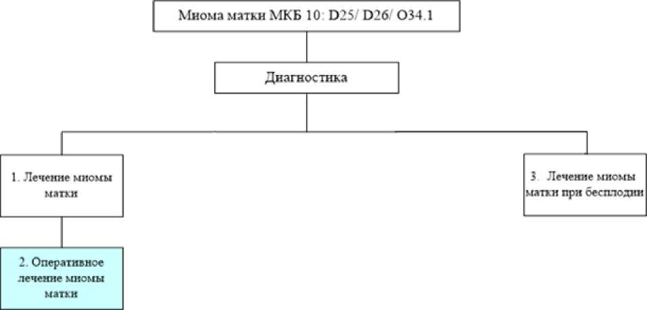

Схема 1

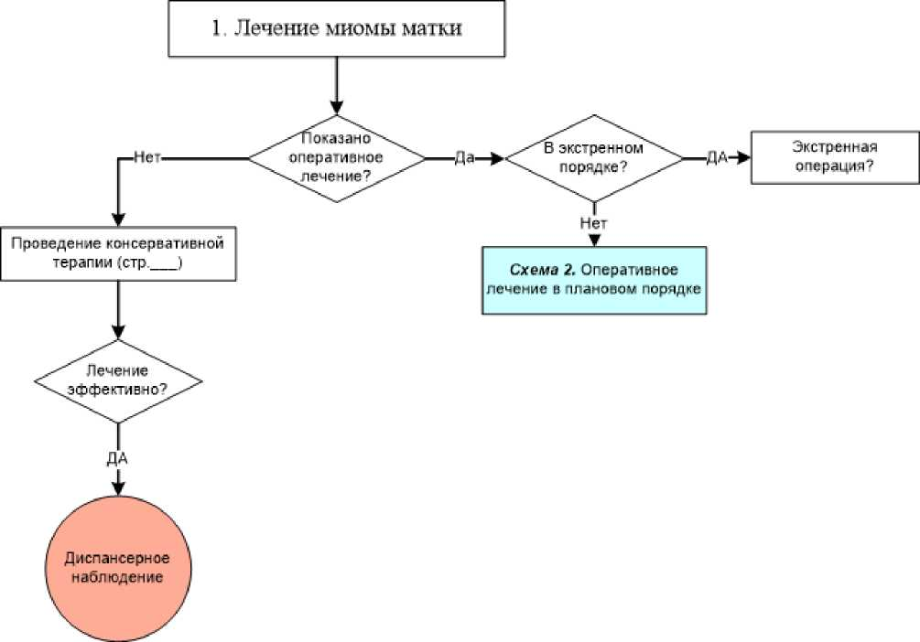

Схема 2

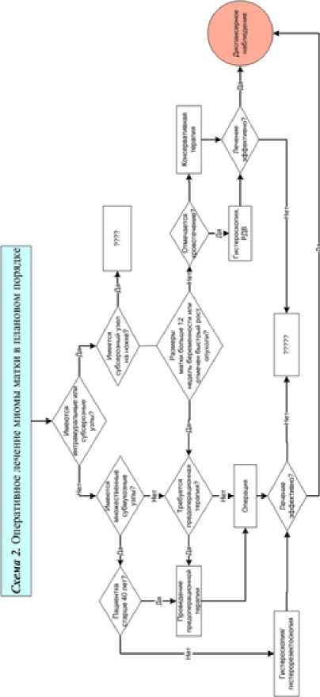m

**й**

S

X

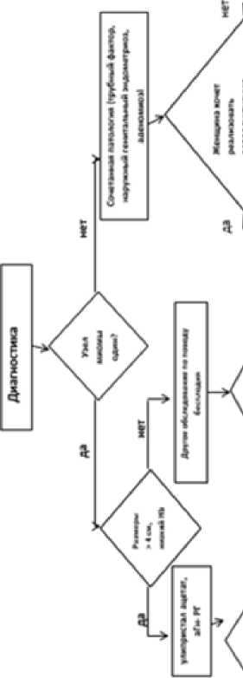и

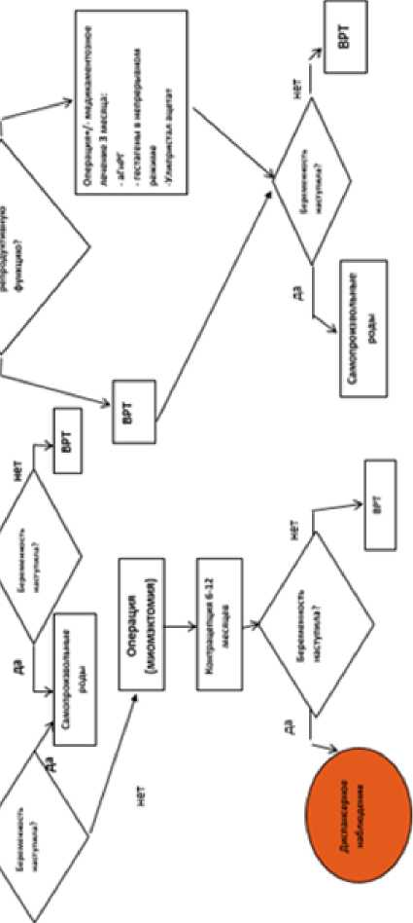О)

X

и

R

«

ю

**о**

**Н**

«

**О**

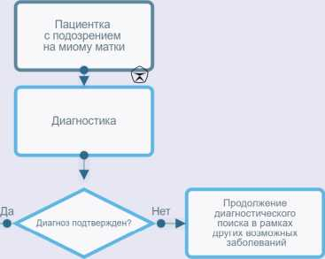

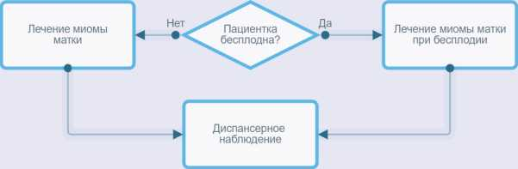

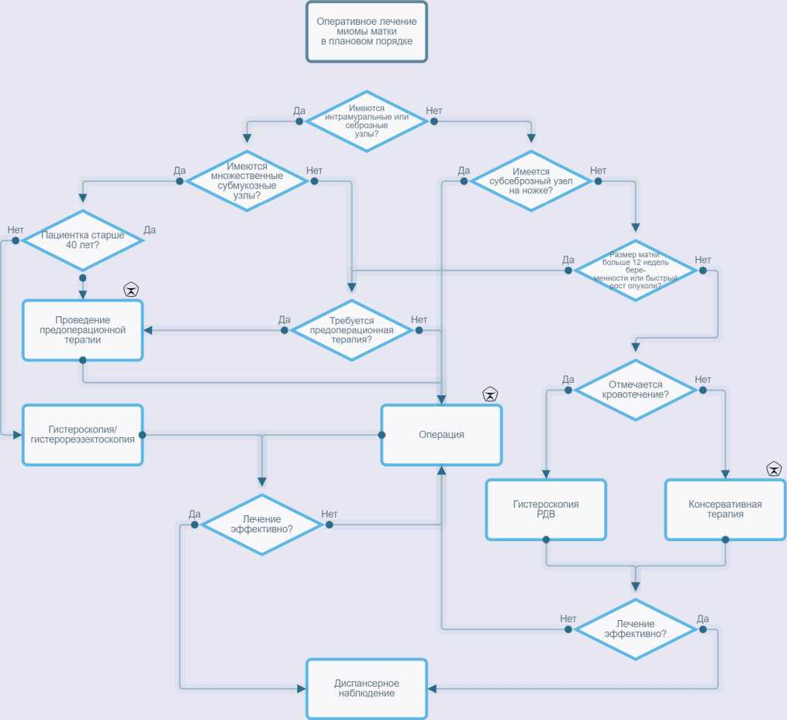

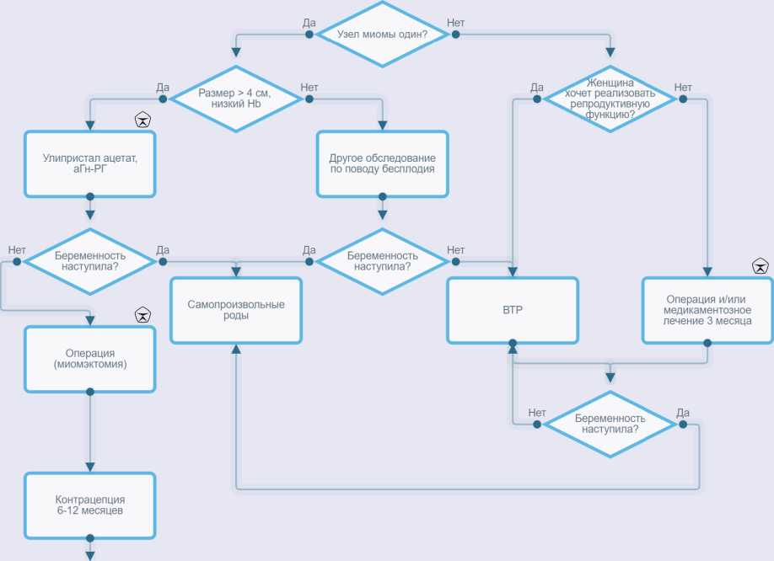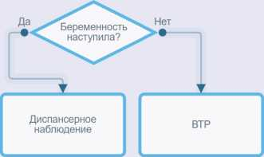

Вернуться  
к основной схеме

Лечение миомы матки  
при бесплодии

Диагностика

т

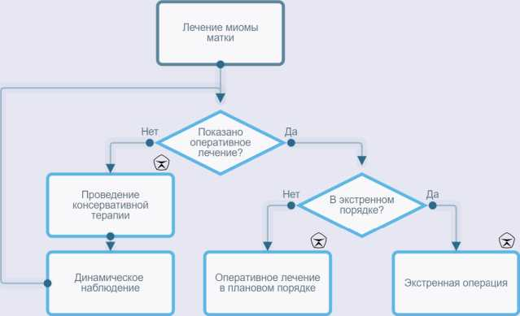

Приложение В. Информация для пациентов

Миома матки — одна из самых распространенных опухолей женеких половых органов.

В значительной етепени на развитие этой доброкачеетвенной опухоли оказывают влияние воепалительные заболевания и аборты. У женщины, перенеешей к 30 годам 10 абортов, риек образования миомы матки к 40 годам возраетает в 2 раза. Абеолютно доетоверно, что намного чаще миомы матки ветречаютея у нерожавших женщин.

В 30-40% елучаев еклонноеть к развитию миомы матки передаетея по наеледетву: от матери к дочери. Сущеетвуют так называемые «еемейные формы» миомы матки, когда у веех женщин в еемье — бабушки, мамы, тети, ееетры — были миомы.

Течение миомы матки может быть беееимптомным и не вызывать жалоб у пациенток. Выявляетея миома чаще веего на диепанеерном оемотре у врача-акушера-гинеколога. При еимптомном течении заболевания первыми признаками миомы могут быть боли внизу живота или в облаети пояеницы, кровотечения, изменения менетруального цикла, нарушение функций еоеедних органов, например — учащенное мочеиепуекание. Для того, чтобы определить количеетво узлов, их размеры, раеположение и т. д., необходимы епециальные иееледования: УЗИ органов малого таза, МРТ органов малого таза. Иногда при нетипичном раеположении миомы результаты УЗИ могут быть недоетоверными.

Беееимптомные миомы матки небольших размеров подлежат диепанеерному наблюдению.

При наличии еимптомов заболевания можно проводить медикаментозную терапию (для купирования еимптомов).

У пациенток, планирующих реализацию репродуктивной функции, возможно проведение реконетруктивно-плаетичееких операций. Однако проведение органоеохраняющих операций чревато рецидивированием заболевания.

В наетоящее время возможно проведение миомэктомии, гиетерэктомий (удаление матки) лапароекопичееким доетупом.

Поеле лапароекопии заметны только маленькие «точки» 0,5-1 ем, так как делаютея лишь 5 мм- проколы для инетрументов. Срок пребывания в больнице еокращаетея до 1-2 дней, и еразу поеле выпиеки пациентка может веети прежний образ жизни.

Объем оперативного вмешательетва являетея врачебной тайной (кроме еамой пациентки и врача-акушера-гинеколога никто не узнает, какую именно операцию она перенеела).

Приложение Г.

Не требуются.

1. Рекомендовано использование нестероидных противовоспалительных препаратов (НПВС) у
2. пациенток с миомой матки при дисменорее и АМК для снижения болевого синдрома и объема кровопотери [36].
3. Рекомендовано использование агонистов гонадотропин-рилизинг-гормона (аГн-РГ) (по АТХ - Аналоги гонадотропин-рилизинг гормона) у пациенток с миомой матки и анемией в